УДК 621.3

Сергей Александрович Амелин, науч. рук.
(ФБГОУ ВО «НИУ «МЭИ» в г. Смоленске, к.т.н., доц., Россия, Смоленск)
research supervisor Sergey Alexandrovich Amelin
(Smolensk branch of MPEI, Ph.D., doc., Russia, Smolensk)
Константин Павлович Клямеров
(АО«НПК«Тристан», студ, Россия, Смоленск, k.klyamerov@gmail.com)
Konstantin Pavlovich Klyamerov
(NPK Tristan JSC, stud, Russia, Smolensk, k.klyamerov@gmail.com)
Андрей Александрович Лысенков
(АО «НПК «Тристан», студ, Россия, Смоленск, lysenkovandrew02@gmail.com)
Andrei Alexandrovich Lysenkov
(NPK Tristan JSC,stud, Russia, Smolensk, lysenkovandrew02@gmail.com)
РАЗРАБОТКА ДАЛЬНОМЕРА НА ОСНОВЕ УЛЬТРАЗВУКОВОГО ДАТЧИКА РАССТОЯНИЯ HC-SR04
DEVELOPMENT OF RANGE FINDER BASED ON ULTRASONIC DISTANCE SENSOR HC-SR04
Аннотация. В статье рассматривается разработка измерителя дальности до объекта в сантиметрах на основе ультразвукового датчика расстояния HC-SR04.
Abstract. The article considers the development of a range meter to an object in centimeters based on an ultrasonic distance sensor HC-SR04.
Ключевые слова: дальномер, таймер, прерывание по фронту, семисегментный индикатор, микроконтроллер.
Keywords: range finder, timer, front interruption, seven-segment indicator, microcontroller.

Для разработки роботехнических устройств, способных к самостоятельному передвижению актуальной задачей является разработка встроенной системы координации в пространстве. Одним из наиболее простых и часто применяемых датчиков, используемых для таких систем, является ультразвуковой датчик расстояния HC-SR04. Этот датчик способен измерять расстояние в диапазоне 4 – 400 см. В разрабатываемом устройстве измеренное значение в десятичном коде выводится на четырехразрядный семисегментный индикатор. Измерение однократное, по нажатию кнопки.
Для получения данных с этого датчика необходимо выполнить следующую последовательность действий: подать на выход Trig импульс длительностью 10 мкс; датчик преобразует этот сигнал, посылает в препятствие и принимает отражённый сигнал; датчик преобразует полученную информацию в прямоугольный импульс, длительность которого прямо пропорциональна расстоянию до объекта; полученный импульс передаётся в микроконтроллер через выход Echo датчика.
Микроконтроллер в данном устройстве будет измерять длительность импульса с выхода Echo датчика. Существует несколько вариантов построения измерителя длительности импульса на основе микроконтроллера (МК) ATmega16. Одним из них является организация подсчета числа импульсов эталонной частоты f_{эт} между последовательными фронтом и срезом импульса [1].
Для выполнения заданных условий желательно использовать таймер с разрядностью не меньшей 8. Для вывода измеренной информации на 4 семисегментных индикатора будем использовать динамическую индикацию. Динамическую индикацию четырехразрядного десятичного числа можно осуществить последовательным выводом каждого десятичного разряда с частотой развертки f_{р} = 100 Гц [2].
Структурная схема разрабатываемого устройства представлена на рисунке 1.
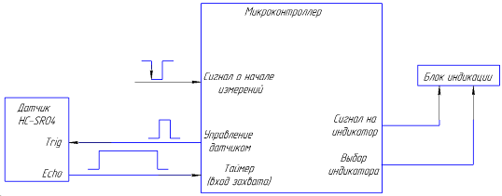
Рисунок 1 — Структурная схема измерителя периода импульсов
Из внешних периферийных устройств также понадобится ультразвуковой датчик расстояния HC-SR04.
Для питания составных частей устройства необходим источник питания или внешнее кондиционированное напряжение питания. Напряжением 5 В будет запитываться микроконтроллер и датчик расстояния.
Микроконтроллер работает по программе, реализующей измерительный алгоритм и осуществляющий вывод измеренного значения через катодные ключи на блок из 4 7-сегментных индикаторов.
Устройство взаимодействует с пользователем следующим образом. Нажатием на кнопку, подается сигнал о начале измерений. Микроконтроллером подается импульс длительностью 10 мс на вход датчика. После датчиком выдается на вход захвата таймера TCNT0 импульс, чья длительность измеряется с помощью импульсов эталонной частоты. С его помощью по запросу осуществляется непрерывный процесс измерения периода. Вывод же данных будет осуществляться постоянно при помощи динамической индикации на блок 7-сегментных индикаторов. В устройстве предполагается производить измерение расстояния до объекта только по запросу от пользователя. Реализовано это следующим образом: при помощи прерывания INT1, реагирующего на срез импульса, детектируется нажатие кнопки. При срабатывании прерывания происходит подача прямоугольного импульса длительностью 10 мс на вход Trig датчика. Сигнал с выхода датчика Echo отслеживается про помощи прерывания INT0 по переднему фронту импульса.
Длительность импульсов в микросекундах вычисляется как сумма регистра счета TCNT0 и умноженного на 256 счетчика переполнений таймера. Измеренное расстояние почти всегда содержит целую и дробную части. Программно отделяется целая часть числа от дробной и по разработанному алгоритму преобразует отдельные цифры числа – расстояния до объекта в индексы соответствующих чисел в массиве знакогенератора. Для реализации динамической развертки четырех семисегментных знаков необходимо использовать 7 разрядов одного порта для управления сегментами и 4 разряда другого порта — для организации развертки по знакоместам. Выводы сегментов всех 4 индикаторов объединяются (рис. 3).
В бесконечном цикле фоновой программы происходит опрос нажатия кнопки пользователем. Если кнопка нажата, то производится вывод на датчик сигнала о необходимости начала измерений и обработка измеренного результата. Затем активизацией очередного общего катода, выбирается определенное знакоместо и выводится на семисегментный индикатор код, соответствующий каждой из цифр измеренного расстояния.
Моделирование в среде PROTEUS (рис. 3, 4) показало, что программа выполняет свои функции корректно.
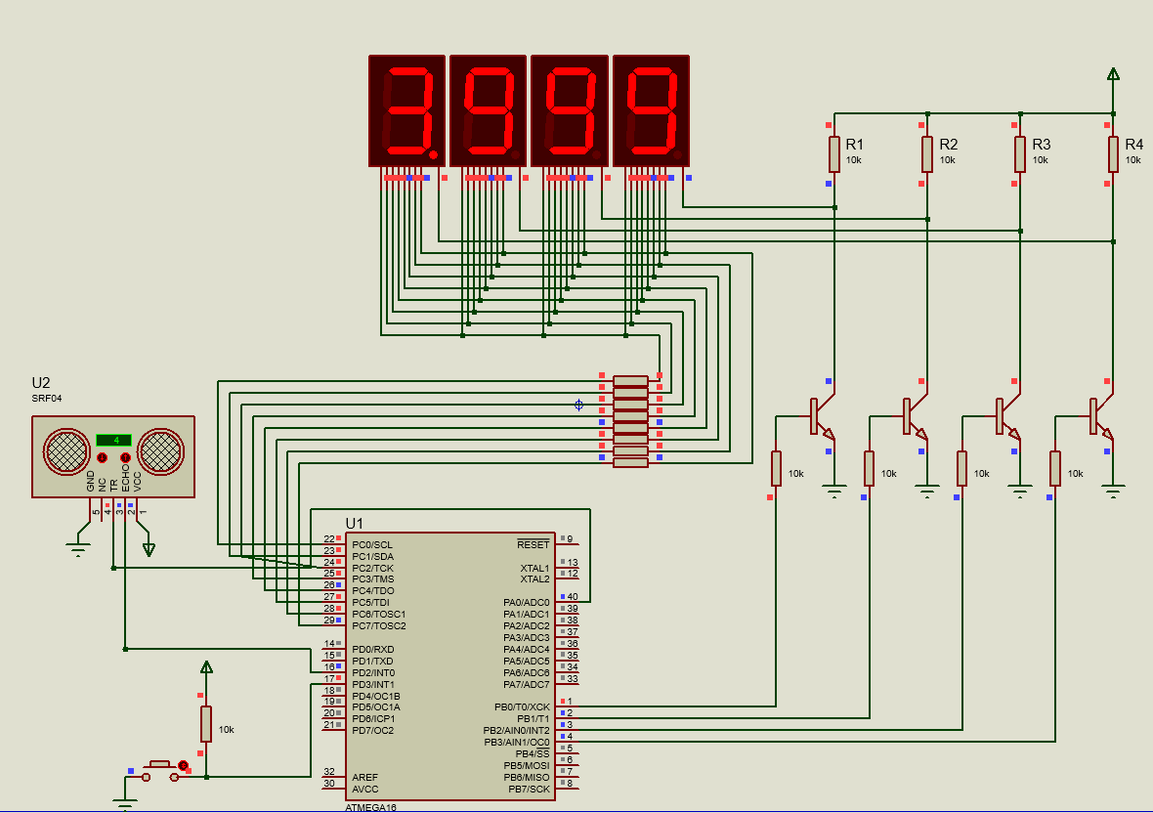
Рисунок 3 — Расстояние до объекта 4 см
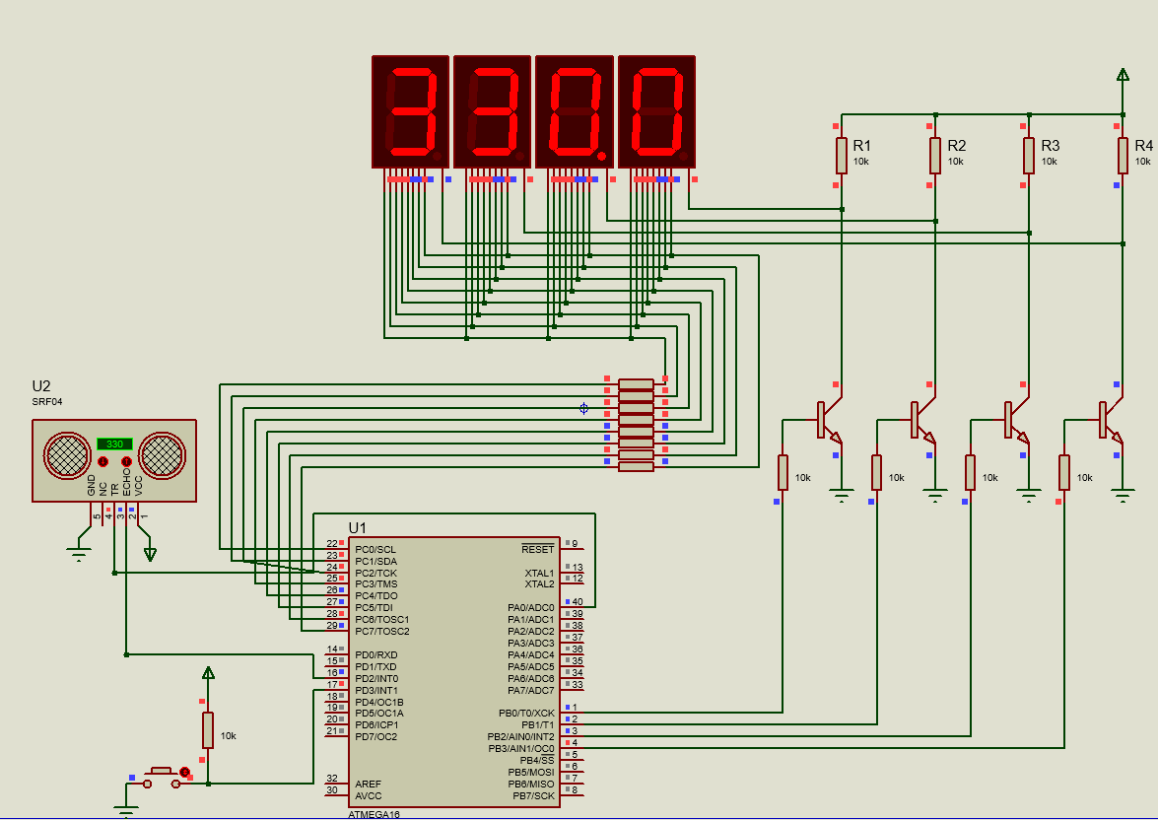
Рисунок 4 — Расстояние до объекта 330 см
Тестирование с использованием отладочной платы EasyAVR5A продемонстрировало работоспособность устройства (рис. 5).
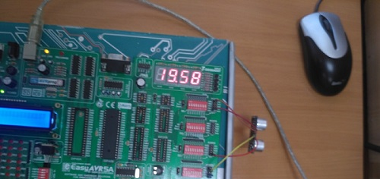
Рисунок 5 — Результаты тестирования измерителя дальности до объекта
Устройство промоделировано и работает корректно, измеряет расстояние до объекта в пределах от 4 до 400 см. Модуль выводит измеренное расстояние на семисегментный индикатор, используя динамическую индикацию с частотой развертки 100 . Программный модуль на основе ультразвукового дальномера, может с успехом использоваться в различных системах ориентирования в пространстве, разрабатываемых для роботов различных специализаций.
Список литературы
1. Амелина М.А., Троицкий Ю.В. Программирование микроконтроллеров семейства AVR в устройствах промышленной электроники на языке Си. Лабораторный практикум в 2-х частях по курсу «Основы микропроцессорной техники». Часть 2. Смоленск: РИО филиала МЭИ в г. Смоленске, 2015. 108 с.

